N.° 2917.
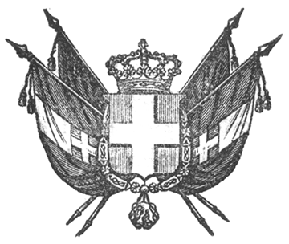

VITTORIO EMANUELE II
re di sardegna, di cipro e di gerusalemme,
duca di savoia e di genova, ecc. ecc.,
principe di piemonte, ecc. ecc. ecc.

Il Senato e la Camera dei Deputati hanno approvato;
Noi abbiamo sanzionato e promulghiamo quanto segue:
Art. 1.
È approvata la spesa straordinaria di lire settantatremila seicento sessantatre inscritta nel progetto di Bilancio del Ministero di Guerra per l’esercizio 1859 in categoria col N.° 70 per la provvista di artiglierie di ferraccio e di proietti.
Art. 2.
Il Ministro della Guerra è autorizzato a far fondere in bronzo nell’Arsenale di Torino le statue di Pietro Micca e di Balilla, opere degli scultori Cassano e Giani.
Ordiniamo che la presente, munita del Sigillo dello Stato, sia inserta nella raccolta degli atti del Governo, mandando a chiunque spetti di osservarla e di farlo osservare come legge dello Stato.
Dat. in Torino li 17 luglio 1858.

VITTORIO EMANUELE

V.° Il Guardasilli
de foresta.
ALFONSO LA MARMORA.
G. LANZA.

